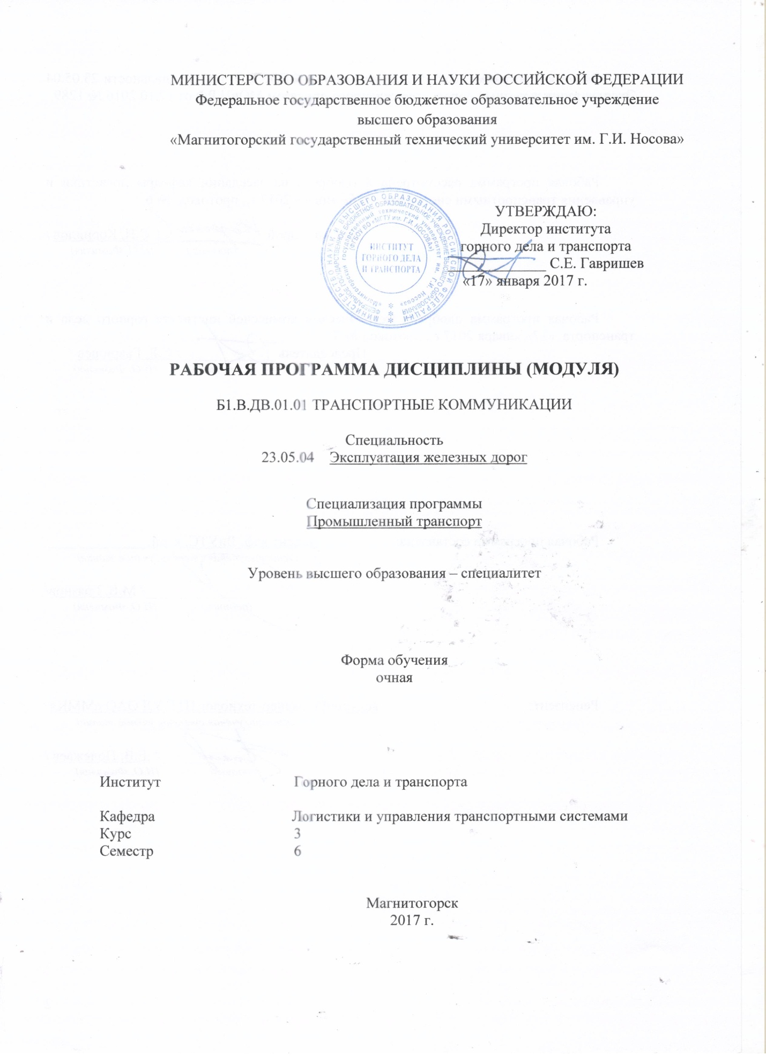

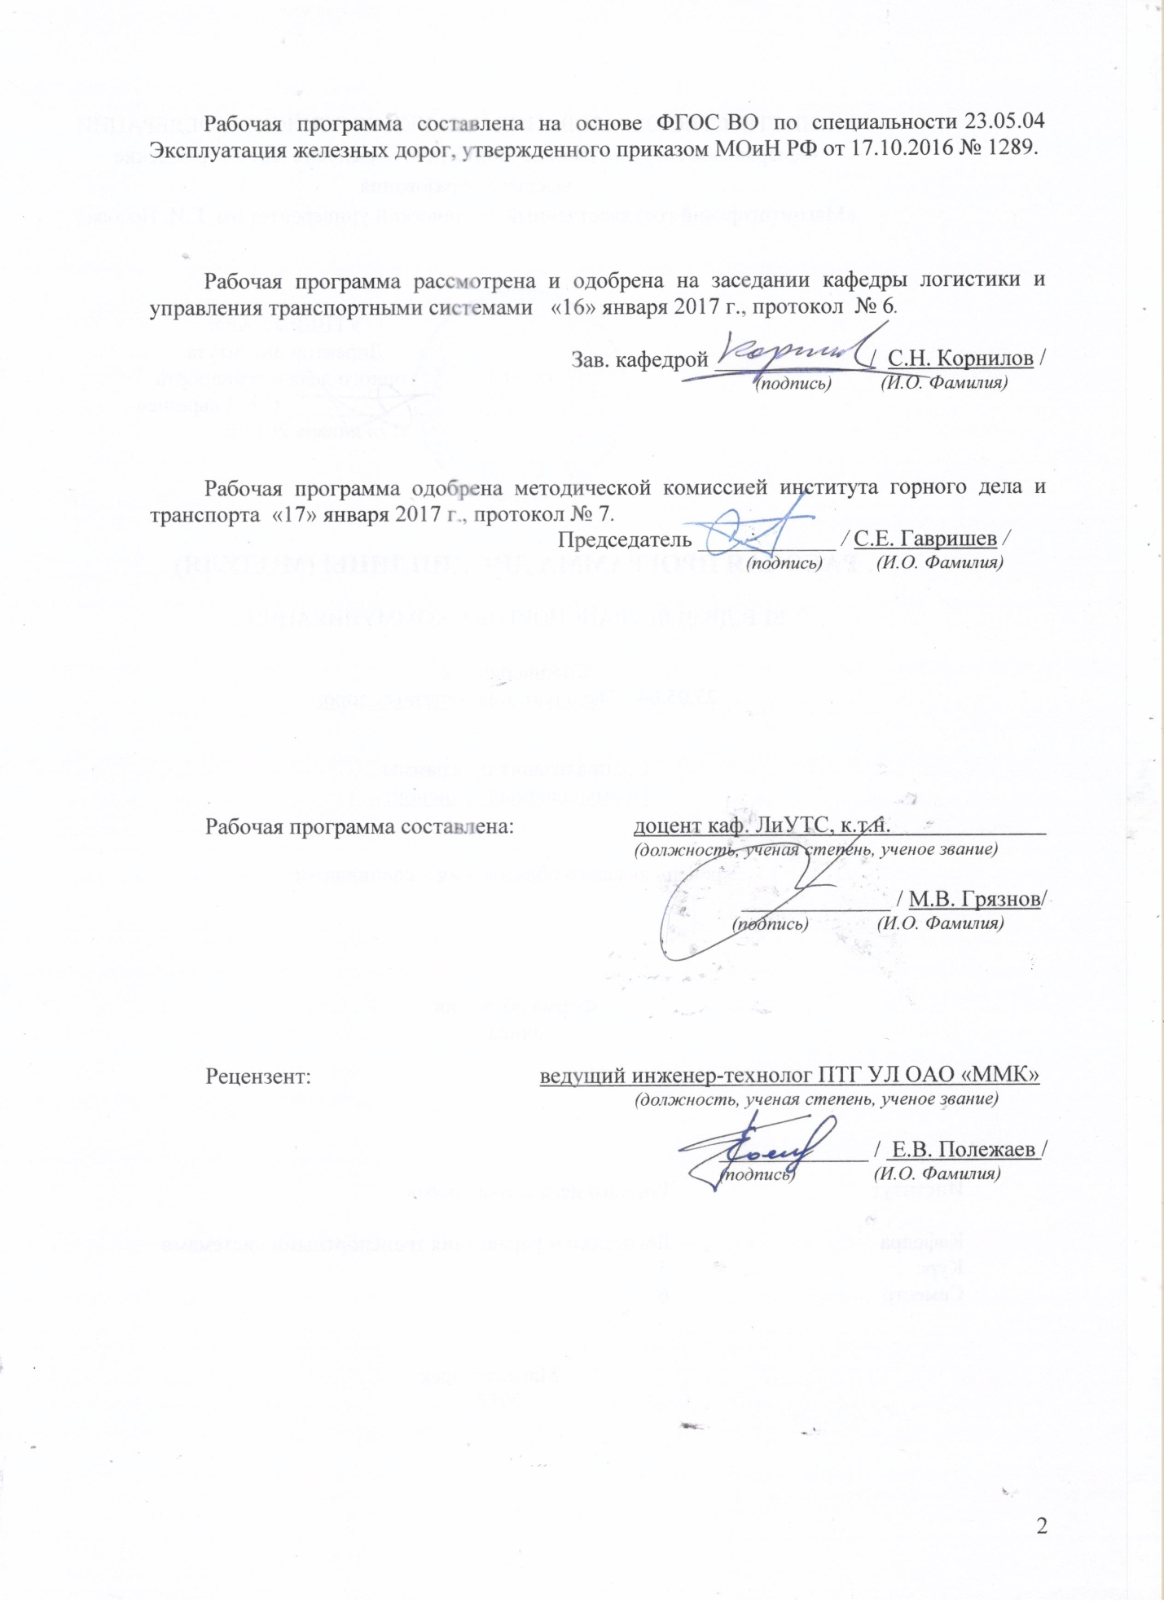

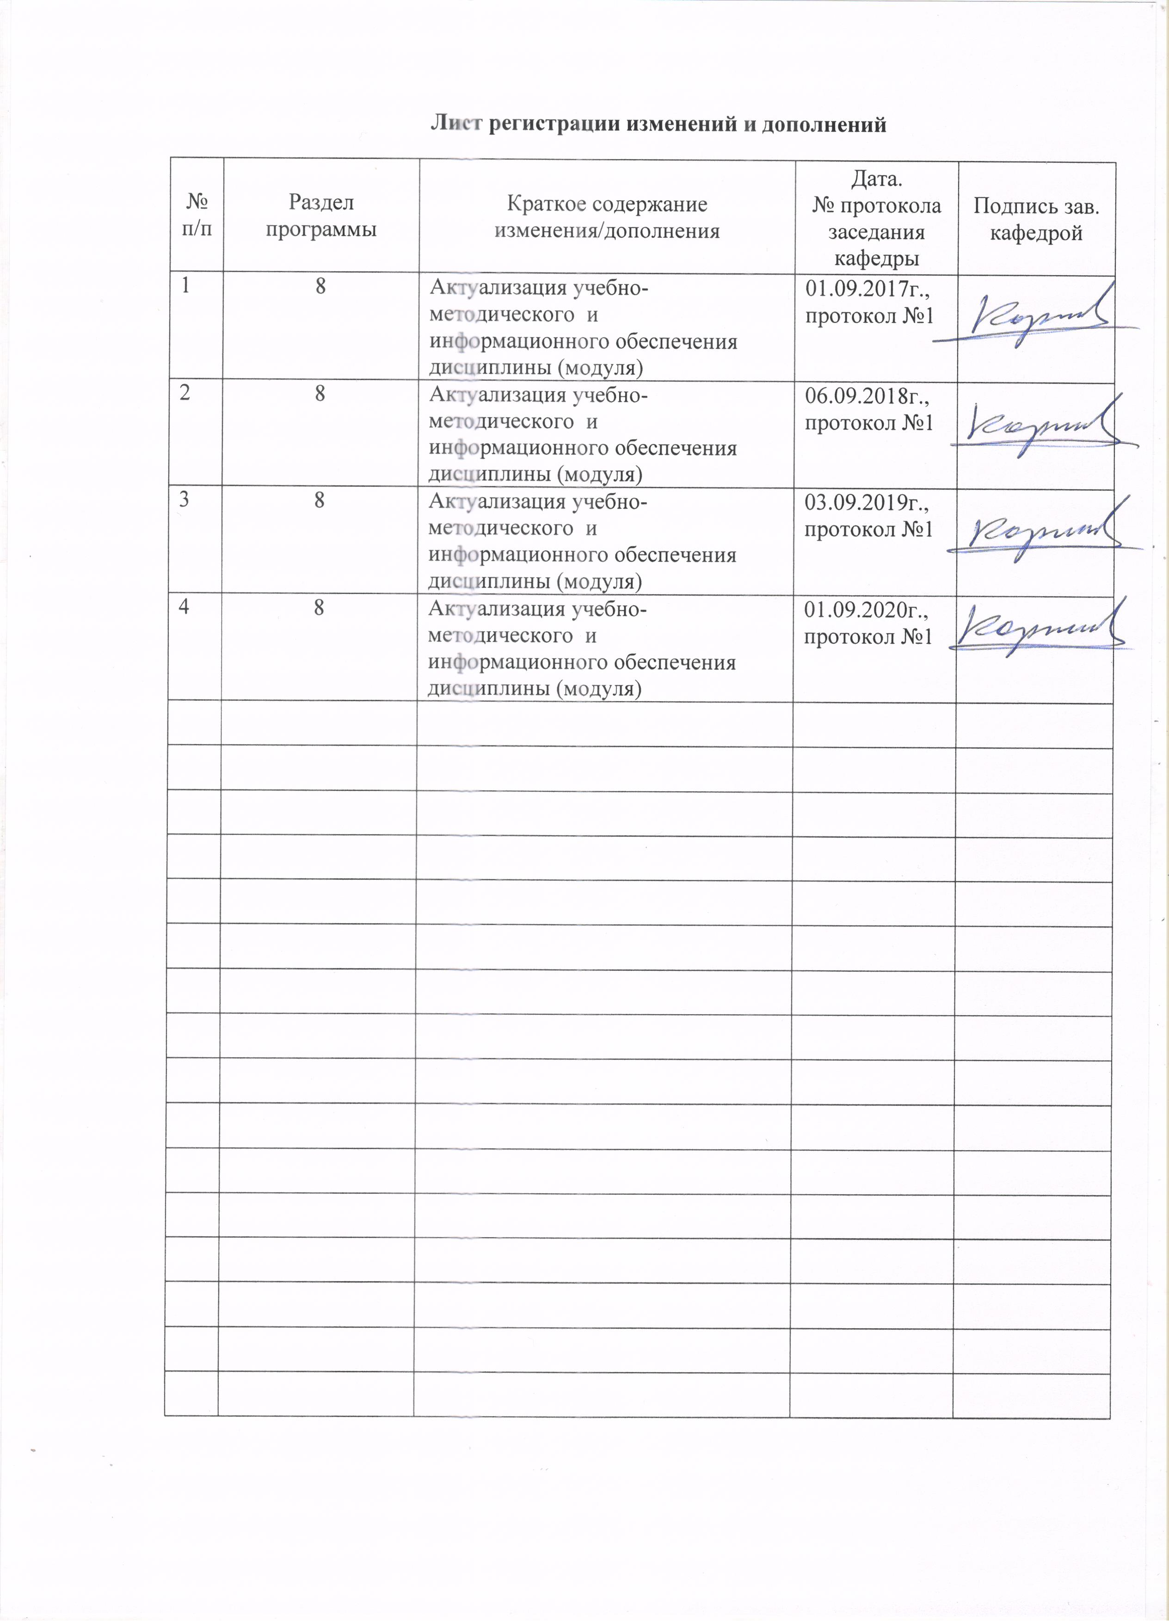

1 Цели освоения дисциплины (модуля)
Целью освоения дисциплины (модуля) «Транспортные коммуникации» является формирование общекультурных и профессиональных компетенций в области эксплуатации транспортных коммуникаций, навыков их проектирования и устройства.

2 Место дисциплины (модуля) в структуре образовательной программы
подготовки бакалавра (магистра, специалиста)
Дисциплина «Транспортные коммуникации» входит в вариативную часть блока 1 образовательной программы.
Для изучения дисциплины необходимы знания (умения, владения), сформированные в результате изучения дисциплин:
- «Математика»;
- «Физика»;
- «Метрология, стандартизация и сертификация»;
- «Управление транспортными системами».
Знания (умения, владения), полученные в результате изучения данной дисциплины будут необходимы: при изучении дисциплин «Управление эксплуатационной работой и качеством перевозок», «Сервис на транспорте», а также в процессе выполнения выпускной квалификационной работы.

3 Компетенции обучающегося, формируемые в результате освоения
дисциплины (модуля) и планируемые результаты обучения
В результате освоения дисциплины (модуля) «Транспортные коммуникации» обучающийся должен обладать следующими компетенциями:
Структурный  элемент  компетенции | Планируемые результаты обучения
ПК-20 готовностью к разработке и принятию схемных решений при переустройстве раздельных пунктов, проектированию основных элементов станций и узлов, их рациональному размещению, к разработке и применению методов повышения пропускной и перерабатывающей способности станции и узлов, а также их отдельных элементов
Знать | - о необходимости изысканий и проектирования транспортных коммуникаций;  - названия изысканий и проектирования транспортных коммуникаций;  - содержание изысканий и проектирования транспортных коммуникаций.
Уметь | - определять исходные данные для типовых проектов транспортных коммуникаций;  - определять исходные данные для сложных проектов транспортных коммуникаций;  - определять исходные данные для типовых особо сложных проектов транспортных коммуникаций.
Владеть | - навыком изыскания и проектирования транспортных коммуникаций на начальном уровне;  - навыком изыскания и проектирования транспортных коммуникаций на среднем уровне;  - навыком изыскания и проектирования транспортных коммуникаций на высоком уровне.

4 Структура и содержание дисциплины (модуля)
Общая трудоемкость дисциплины составляет 4 зачетных единиц 144 акад. часов, в том числе:
– контактная работа – _78_ акад. часов:
– аудиторная – _76 акад. часов;
– внеаудиторная – _2_ акад. часов
– самостоятельная работа – 66 акад. часов;

Раздел/ тема  дисциплины | Курс | Аудиторная  контактная работа  (в акад. часах) |  |  | Самостоятельная работа (в акад. часах) | Вид самостоятельной  работы | Форма текущего контроля успеваемости и  промежуточной аттестации | Код и структурный  элемент  компетенции
Раздел/ тема  дисциплины | Курс | лекции | лаборат.  занятия | практич. занятия
- Введение
- Транспортная сеть России | 3 | 4 | 2 | 2 | 7 | Самостоятельное изучение учебной и научной литературы | Устный опрос | ПК-20 - зув
- Транспортные сети городов | 3 | 4 | 2 | 2 | 7 | Самостоятельное изучение учебной и научной литературы | Устный опрос | ПК-20 - зув
- Мосты, водопропускные трубы, тоннели | 3 | 4 | 3/3И | 3/3И | 7 | Самостоятельное изучение учебной и научной литературы | Устный опрос | ПК-20 - зув
- Хранение транспортных средств | 3 | 4 | 3/3И | 3/3И | 7 | Самостоятельное изучение учебной и научной литературы | Устный опрос | ПК-20 - зув
- Железнодорожные станции и узлы | 3 | 4 | 3 | 3 | 7 | Самостоятельное изучение учебной и научной литературы | Устный опрос | ПК-20 - зув
- Порты | 3 | 4 | 3 | 3 | 7 | Самостоятельное изучение учебной и научной литературы | Устный опрос | ПК-20 - зув
- Аэропорты | 3 | 4 | 3 | 3 | 8 | Самостоятельное изучение учебной и научной литературы | Устный опрос | ПК-20 - зув
- Транспортные предприятия | 3 | 5 | 3 | 3 | 8 | Самостоятельное изучение учебной и научной литературы | Устный опрос | ПК-20 - зув
- Предприятия сервиса | 3 | 5 | 3 | 3 | 8 | Самостоятельное изучение учебной и научной литературы | Устный опрос | ПК-20 - зув
Итого по дисциплине | 3 | 38 | 25/6И | 25/6И | 66 |  | Зачет с оценкой

5 Образовательные и информационные технологии
Для реализации предусмотренных видов учебной работы в качестве образовательных технологий в преподавании дисциплины «Транспортные коммуникации» используются традиционная и модульно-компетентностная технологии.
Передача необходимых теоретических знаний и формирование основных представлений в учебной дисциплине «Транспортные коммуникации» происходит с использованием мультимедийного оборудования
Практические занятия проходят в традиционной форме и в форме проблемных семинаров. На проблемных семинарах обсуждение нового материала сопровождается постановкой вопросов и дискуссией в поисках ответов на эти вопросы. В ходе проведения практических занятий выполняется решение практических задач по устройству и эксплуатация автомобильного подвижного состава.
Самостоятельная работа стимулирует студентов в процессе подготовки домашних заданий, при подготовке к итоговой аттестации, которая осуществляется в форме устного опроса.

6 Учебно-методическое обеспечение самостоятельной работы обучающихся
По дисциплине «Транспортные коммуникации» предусмотрена аудиторная и внеаудиторная самостоятельная работа обучающихся.
Аудиторная самостоятельная работа студентов на практических занятиях осуществляется под контролем преподавателя в виде поиска ответов на поставленные вопросы, которые определяет преподаватель для студента.
Внеаудиторная самостоятельная работа обучающихся осуществляется в виде изучения литературы по соответствующему разделу с проработкой материала.
Перечень вопросов для подготовки к семинарским занятиям
Раздел 2 «Транспортная сеть России»
Транспорт, как важная составная часть экономики. Понятие транспортной системы. Общее понятие транспортной инфраструктуры и ее объекты.
Раздел 3 «Транспортные сети городов»
Понятие транспортной сети. История развития транспортной сети России. Современная транспортная сеть России.
Раздел 4 «Мосты, водопропускные трубы, тоннели»
Пересечения автомобильных дорог с различными препятствиями. Мостовые сооружения и их классификация. Мостовой переход. Элементы мостов. Мостовое полотно. Опоры мостов. Водопропускные трубы. Элементы труб. Классификация водопропускных труб. Тоннели. Классификация тоннелей.
Раздел 5 «Хранение транспортных средств»
Назначение хранения транспортных средств. Классификация способов хранения. Оборудование зон хранения транспортных средств.
Раздел 6 «Железнодорожные станции и узлы»
Назначение станции. Технические сооружения, служебно-технические, производственные и культурно-бытовые здания станции. Классификация станций. Промежуточные станции. Участковые станции. Сортировочные станции. Грузовые станции. Пассажирские станции. Железнодорожные узлы. Транспортный узел.
Раздел 7 «Порты»
Назначение портов. Основные элементы порта. Территория порта. Навигационное оборудование порта. Сухопутные подходы к порту. Вспомогательные элементы порта. Классификация портов. Технические характеристики порта.
Раздел 8 «Аэропорты»
Назначение аэропортов. Основные задачи аэропортов. Классификация аэропортов. Основные технологические характеристики аэропортов. Комплекс зданий и сооружений аэропорта.
Раздел 9 «Транспортные предприятия»
Назначение и задачи транспортных предприятий. Специфика перевозочных систем, объединяемых в транспортные предприятия. Классификация транспортных предприятий. Основные процессы производственной деятельности транспортных предприятий. Производственная структура транспортного предприятия.
Раздел 10 «Предприятия сервиса»
Назначение и задачи предприятий сервиса. Классификация предприятий сервиса. Пункт обслуживания автомобилей. Авторемонтная мастерская. Станция технического обслуживания. Автоцентры. Станции инструментального контроля. Станции восстановительного ремонта. Дилерские станции технического обслуживания.

7 Оценочные средства для проведения промежуточной аттестации
а) Планируемые результаты обучения и оценочные средства для проведения промежуточной аттестации:

Структурный элемент  компетенции | Планируемые результаты обучения | Оценочные средства
ПК-20 готовностью к разработке и принятию схемных решений при переустройстве раздельных пунктов, проектированию основных элементов станций и узлов, их рациональному размещению, к разработке и применению методов повышения пропускной и перерабатывающей способности станции и узлов, а также их отдельных элементов
Знать | - о необходимости изысканий и проектирования транспортных коммуникаций;  - названия изысканий и проектирования транспортных коммуникаций;  - содержание изысканий и проектирования транспортных коммуникаций. | Перечень контрольных вопросов и примерных тем практических заданий:  - Транспорт, как важная составная часть экономики.  - Понятие транспортной системы.  - Общее понятие транспортной инфраструктуры и ее объекты.  - Понятие транспортной сети.  - История развития транспортной сети России.  - Современная транспортная сеть России.  - Пересечения автомобильных дорог с различными препятствиями.  - Мостовые сооружения и их классификация.  - Мостовой переход. Элементы мостов. Мостовое полотно. Опоры мостов.  - Водопропускные трубы. Элементы труб. Классификация водопропускных труб.  - Тоннели. Классификация тоннелей.  Рассчитать приведенную интенсивность воздействия расчетной нагрузки на одну полосу движения, если коэффициент, учитывающий распределение движения по ширине проезжей части составляет 0,5. Перспективная интенсивность движения автомобилей в двух направлениях 10 тыс. автомобилей в сутки.  Определить активное напряжение сдвига в грунте, при активном напряжении сдвига от временной нагрузки 0,025. Напряжение от веса дорожной одежды составляет 0,02. Отношение общей толщины дорожной одежды к расчетному диаметру нагруженной площадки, соответствующему динамическому или статическому действию нагрузки равно 1,0. Угол внутреннего трения грунта 20⁰.
Уметь | - определять исходные данные для типовых проектов транспортных коммуникаций;  - определять исходные данные для сложных проектов транспортных коммуникаций;  - определять исходные данные для типовых особо сложных проектов транспортных коммуникаций. | Перечень контрольных вопросов и примерных тем практических заданий:  - Классификация способов хранения.  - Оборудование зон хранения транспортных средств.  - Назначение железнодорожной станции. Технические сооружения, служебно-технические, производственные и культурно-бытовые здания железнодорожной станции.  - Классификация станций. Промежуточные станции. Участковые станции. Сортировочные станции. Грузовые станции. Пассажирские станции.  - Железнодорожные узлы. Транспортный узел.  - Назначение портов. Основные элементы порта.  - Территория порта. Навигационное оборудование порта.  - Сухопутные подходы к порту. Вспомогательные элементы порта.  - Классификация портов. Технические характеристики порта.  - Назначение аэропортов. Основные задачи аэропортов.  - Назначение хранения транспортных средств.  - Классификация аэропортов. Основные технологические характеристики аэропортов.  - Комплекс зданий и сооружений аэропорта.  Вычислить допустимое натяжение сдвига в грунте земляного полотна автодороги, если сцепление в грунте активной зоны земляного полотна в расчетный период равен 0,005 МПа. Коэффициент, учитывающий снижение сопротивления грунта сдвигу под агрессивным воздействием подвижных нагрузок составляет 0,6. Коэффициент запаса на неоднородность условий работы конструкции необходимо принять 1,23. Коэффициент, учитывающий особенности работы грунта в конструкции, связанный с увеличением фактического сцепления в грунте за счет защемления составляет 5,0.  Определить условие обеспечения требуемого коэффициента прочности асфальтобетонного покрытия с учетом заданного уровня надежности, если предельное допускаемое растягивающее напряжение материала с учетом усталостных явлений равно 3,2 МПа. Наибольшее растягивающее напряжение в слое дорожной одежды составляет 3,4 МПа.
Владеть | - навыком изыскания и проектирования транспортных коммуникаций на начальном уровне;  - навыком изыскания и проектирования транспортных коммуникаций на среднем уровне;  - навыком изыскания и проектирования транспортных коммуникаций на высоком уровне. | Перечень контрольных вопросов и примерных тем практических заданий:  - Назначение и задачи транспортных предприятий.  - Специфика перевозочных систем, объединяемых в транспортные предприятия.  - Классификация транспортных предприятий.  - Основные процессы производственной деятельности транспортных предприятий.  - Производственная структура транспортного предприятия.  - Назначение и задачи предприятий сервиса.  - Классификация предприятий сервиса.  - Пункт обслуживания автомобилей. Авторемонтная мастерская.  - Станция технического обслуживания. Автоцентры.  - Станции инструментального контроля. Станции восстановительного ремонта.  - Дилерские станции технического обслуживания.  Определить производительность и границы рационального использования скреперов Т – 100, Т – 180, ДЭТ – 250, а также бульдозеров Т – 100(Д – 271), Т – 130(ДЗ-27), Т – 180(Д – 522), ДЭТ – 250(Д -384), при разработке грунтов 2-й категории. Норма времени на перемещение 100 м3 грунта принимается согласно ЕНиР. Продолжительность рабочей смены составляет 8 ч. Дальность перемещения грунта: 10 м; 30 м; 40 м; 50 м; 60 м; 100 м; 200 м; 400 м; 600 м.  Определить сменную производительность экскаватора и требуемое количество автосамосвалов для непрерывной загрузки экскаватора. Дальность перевозки грунта 4 км. Емкость ковша экскаватора 0,65 м3. Практическое количество циклов экскаватора в минуту – 3. Емкость кузова автосамосвала 4 м3. Грунт супесчаный. Скорость движения автосамосвала по подъездной дороге 30 км/ч. Продолжительность загрузки автосамосвала грунтом 2 мин.

б) Порядок проведения промежуточной аттестации, показатели и критерии оценивания:
Промежуточная аттестация по дисциплине «Транспортные коммуникации» включает теоретические вопросы, позволяющие оценить уровень усвоения обучающимися знаний, и практические и комплексные задания, выявляющие степень сформированности умений и владений, проводится в форме зачета с оценкой.
Зачет с оценкой по данной дисциплине проводится в устной форме, включает 2 теоретических вопроса и одно практическое задание.
Показатели и критерии оценивания зачета с оценкой:
– на оценку «отлично» (5 баллов) – обучающийся демонстрирует высокий уровень сформированности компетенций, всестороннее, систематическое и глубокое знание учебного материала, свободно выполняет практические задания, свободно оперирует знаниями, умениями, применяет их в ситуациях повышенной сложности.
– на оценку «хорошо» (4 балла) – обучающийся демонстрирует средний уровень сформированности компетенций: основные знания, умения освоены, но допускаются незначительные ошибки, неточности, затруднения при аналитических операциях, переносе знаний и умений на новые, нестандартные ситуации.
– на оценку «удовлетворительно» (3 балла) – обучающийся демонстрирует пороговый уровень сформированности компетенций: в ходе контрольных мероприятий допускаются ошибки, проявляется отсутствие отдельных знаний, умений, навыков, обучающийся испытывает значительные затруднения при оперировании знаниями и умениями при их переносе на новые ситуации.
– на оценку «неудовлетворительно» (2 балла) – обучающийся демонстрирует знания не более 20% теоретического материала, допускает существенные ошибки, не может показать интеллектуальные навыки решения простых задач.
– на оценку «неудовлетворительно» (1 балл) – обучающийся не может показать знания на уровне воспроизведения и объяснения информации, не может показать интеллектуальные навыки решения простых задач.

8 Учебно-методическое и информационное обеспечение дисциплины (модуля)
а) Основная литература:
1. Инфраструктура транспортных систем : учебное пособие / [С. Н. Корнилов, А. Н. Рахмангулов, Н. А. Осинцев и др.] ; МГТУ. - Магнитогорск : МГТУ, 2016. - 1 электрон. опт. диск (CD-ROM). - Загл. с титул. экрана. - URL: https://magtu.informsystema.ru/uploader/fileUpload?name=2878.pdf&show=dcatalogues/1/1134087/2878.pdf&view=true
2. Антонов, А. Н. Технология работы железнодорожных станций и узлов : учебное пособие / А. Н. Антонов, В. А. Лукьянов, А. С. Новиков ; МГТУ. - Магнитогорск : МГТУ, 2015. - 1 электрон. опт. диск (CD-ROM). - Загл. с титул. экрана. - URL: https://magtu.informsystema.ru/uploader/fileUpload?name=1299.pdf&show=dcatalogues/1/1123513/1299.pdf&view=true (дата обращения: 04.10.2019). - Макрообъект. - Текст : электронный. - Сведения доступны также на CD-ROM.

б) Дополнительная литература:
1. Инструкция по текущему содержанию железнодорожного пути. — Москва : ИНФРА-М, 2020. — 287 с. : ил. - ISBN 978-5-16-105977-7. - Текст : электронный. - URL: https://znanium.com/read?id=348466
2. Основы проектирования транспортных систем : учебное пособие / [С. Н. Корнилов, А. Н. Рахмангулов, Н. А. Осинцев и др.] ; МГТУ. - Магнитогорск : МГТУ, 2016. - 1 электрон. опт. диск (CD-ROM). - Загл. с титул. экрана. - URL: https://magtu.informsystema.ru/uploader/fileUpload?name=2771.pdf&show=dcatalogues/1/1132900/2771.pdf&view=true
3. Современные проблемы транспортного комплекса России: международный научный журнал. – URL: https://transcience.ru

в) Методические указания:
1. Методические указания по выполнению контрольной работы приведены в Приложении 1

г) Программное обеспечение и Интернет-ресурсы:
Наименование ПО | № договора | Срок действия лицензии
MS Windows 7 | Д-1227 от 08.10.2018  Д-757-17 от 27.06.2017  Д-593-16 от 20.05.2016 | 11.10.2021  27.07.2018  20.05.2017
MS Office 2007 | №135 от 17.09.2007 | бессрочно
7Zip | свободно распространяемое | бессрочно
FAR Manager | свободно распространяемое | бессрочно

1. Электронная база периодических изданий East View Information Services, ООО «ИВИС». Режим доступа: https://dlib.eastview.com/, вход по IP-адресам вуза, с внешней сети по логину и паролю.
2. Национальная информационно-аналитическая система. – Российский индекс научного цитирования (РИНЦ). – URL: https://elibrary.ru/project_risc.asp, регистрация по логину и паролю.
3. Поисковая система Академия Google (Google Scholar). – URL: https://scholar.google.ru
4. Информационная система. – Единое окно доступа к информационным ресурсам. – URL: http://window.edu.ru, свободный доступ.
5. Электронные ресурсы библиотеки МГТУ им. Г.И. Носова. Режим обращения: http://magtu.ru:8085/marcweb2/Default.asp (вход с внешней сети по логину и паролю).

9 Материально-техническое обеспечение дисциплины (модуля)
Материально-техническое обеспечение дисциплины включает:
Тип и название аудитории | Оснащение аудитории
Учебные аудитории для проведения занятий лекционного типа | Мультимедийные средства хранения, передачи и представления информации
Учебные аудитории для проведения практических занятий, занятий семинарского типа, групповых и индивидуальных консультаций, текущего контроля и промежуточной аттестации | Мультимедийные средства хранения, передачи и представления информации
Учебная аудитория для проведения лабораторных работ | Мультимедийные средства хранения, передачи и представления информации  Лабораторные установки, наглядные пособия:  Макет тележки  Макет полувагона  Макет цистерны  Наглядное пособие по верхнему строению пути  Макет стрелочного перевода
Помещения для самостоятельной работы обучающихся | Персональные компьютеры с пакетом MS Office, выходом в Интернет и с доступом в электронную информационно-образовательную среду университета
Помещения для хранения и профилактического обслуживания учебного оборудования | Стеллажи для хранения учебно-методической документации, учебного оборудования и учебно-наглядных пособий

Приложение 1
Методические рекомендации по подготовке контрольной работы
Контрольная работа - это продукт самостоятельной работы обучающегося, представляющий собой краткое изложение в письменном виде полученных результатов теоретического анализа определенной научной (учебно-исследовательской) темы, где автор раскрывает суть исследуемой проблемы, приводит различные точки зрения, а также собственные взгляды на неё.
Контрольная работа – сбор и представление исчерпывающей информации по заданной теме из различных источников, приведение интересных фактов, статистических данных.
Выполнение контрольной работы можно условно подразделить на три этапа:
1. Подготовительный этап, включающий изучение предмета исследования;
2. Изложение результатов изучения в виде связного текста;
3. Устное сообщение по теме контрольной работы.
Текст контрольной работы должен подчиняться определенным требованиям: он должен раскрывать тему, обладать связностью и цельностью.
Раскрытие темы предполагает, что в тексте контрольной работы излагается относящийся к теме материал и предлагаются пути решения содержащейся в теме проблемы; связность текста предполагает смысловую соотносительность отдельных компонентов, а цельность - смысловую законченность текста.
С точки зрения связности все тексты делятся на тексты-констатации и тексты-рассуждения. Тексты-констатации содержат результаты ознакомления с предметом и фиксируют устойчивые и несомненные суждения. В текстах-рассуждениях одни мысли извлекаются из других, некоторые ставятся под сомнение, дается им оценка, выдвигаются различные предположения.
Структура контрольной работы:
1) титульный лист (оформляется по образцу, утвержденному кафедрой);
2) план работы с указанием страниц каждого пункта;
3) введение (обоснование актуальности выбранной для изучения темы для теории и практики, для автора контрольной работы);
4) текстовое изложение материала по вопросам плана с необходимыми ссылками на источники, использованные автором контрольной работы, с изложением собственной авторской позиции к обсуждаемой теме);
5) заключение;
6) список использованной литературы;
7) приложения, которые состоят из таблиц, фотографий, диаграмм, графиков, рисунков, схем.
Во введении аргументируется актуальность исследования, -
т. е. выявляется практическое и теоретическое значение данного исследования. Далее констатируется, что сделано в данной области предшественниками; перечисляются положения, которые должны быть обоснованы. Введение может также содержать обзор источников или экспериментальных данных, уточнение исходных понятий и терминов, сведения о методах исследования. Во введении обязательно формулируются цель и задачи контрольной работы.
Объем введения - в среднем около 10% от общего объема реферата.
Основная часть контрольной работы раскрывает содержание темы. Она наиболее значительна по объему, наиболее значима и ответственна. В ней обосновываются основные тезисы, приводятся развернутые аргументы, предполагаются гипотезы, касающиеся существа обсуждаемого вопроса. Важно проследить, чтобы основная часть не имела форму монолога. Аргументируя собственную позицию, можно и должно анализировать и оценивать позиции различных исследователей, с чем-то соглашаться, чему-то возражать, кого-то опровергать. Текст основной части делится на главы, параграфы, пункты. План основной части может быть составлен с использованием различных методов группировки материала: классификации (эмпирические исследования), типологии (теоретические исследования), периодизации (исторические исследования).
Заключение — последняя часть научного текста. В ней краткой и сжатой форме излагаются полученные результаты, представляющие собой ответ на главный вопрос исследования. Здесь же могут намечаться и дальнейшие перспективы развития темы. Небольшое по объему сообщение также не может обойтись без заключительной части - пусть это будут две-три фразы. Но в них должен подводиться итог проделанной работы.
Контрольная работа любого уровня сложности обязательно сопровождается списком используемой литературы. Названия книг в списке располагают по алфавиту с указанием выходных данных использованных книг.

